STORY BOARD DU MODULE 3 : La Compréhension de l’oral en classe de LV

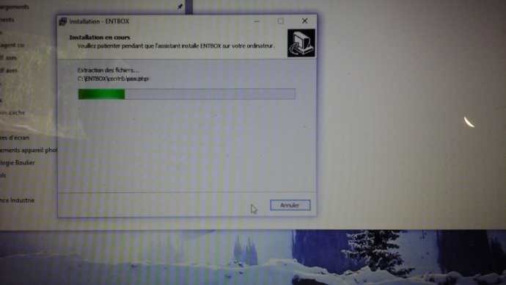 | 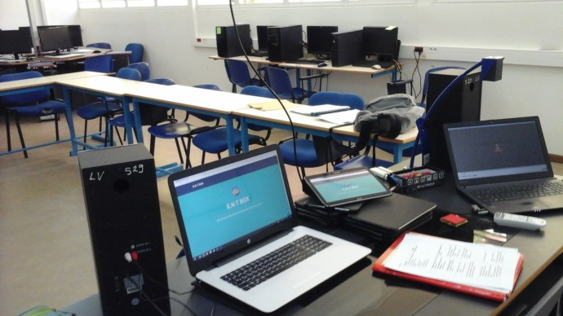
(à la maison) Je télécharge ENT Box (10 min.) et je l’installe (10 min.) http://entbox.ticedu.fr. Je teste, tout fonctionne comme je le souhaite. | (au lycée) J’installe le matériel. Je connecte le poste prof à ENT Box, je vérifie que le réseau fonctionne sur 1 des 15 tablettes du lycée
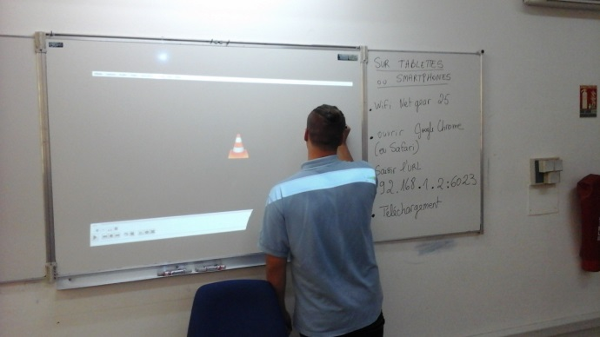 | 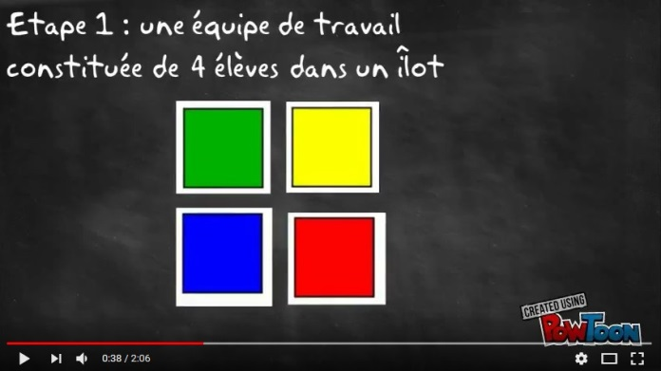
Mon assistant (un élève) rédige les consignes pour se connecter à ENT BOX. | Je présente le dispositif de classe puzzle. Mais qu’est-ce qu’une classe puzzle ? https://www.youtube.com/watch?v=Brt8oYl8YgU
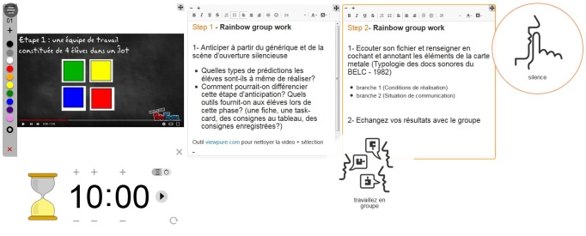 | 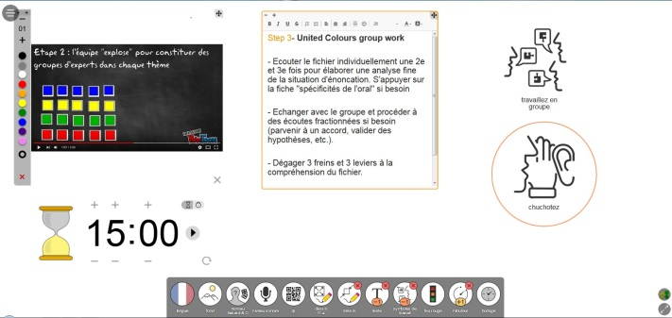
J’utilise Classroomscreen pour projeter les consignes, les modalités de travail, le timing. http://classroomscreen.com | J’utilise Classroomscreen pour projeter les consignes, les modalités de travail, le timing.

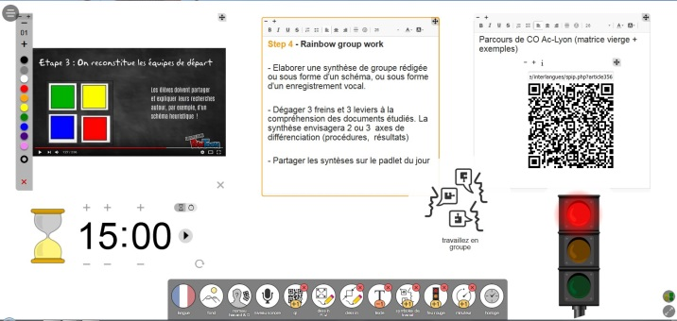 | 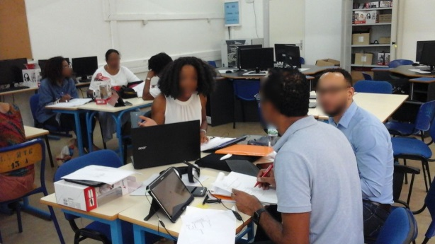
J’utilise Classroomscreen pour projeter les consignes, les modalités de travail, le timing. | Les groupes se forment et se reforment. Les interactions sont riches, authentiques.
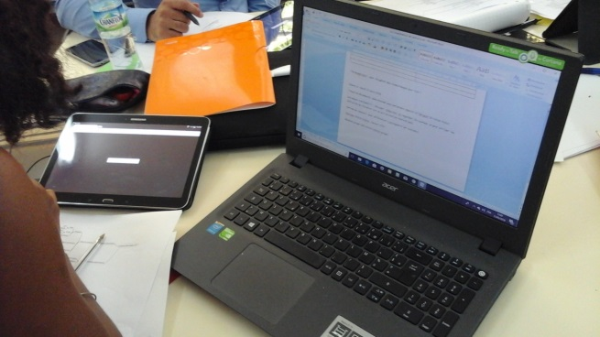 | 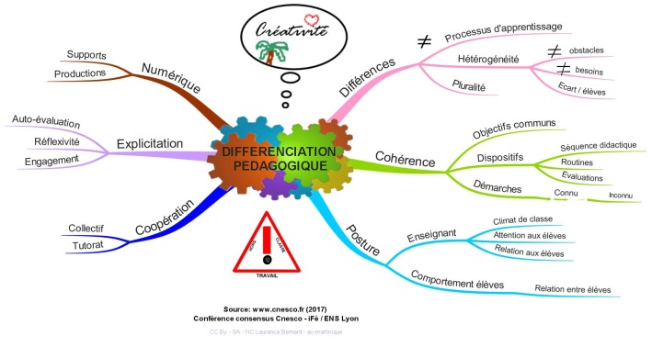
Formation en mode connecté et déconnecté: des ordinateurs portables personnels, des tablettes du lycée, des smartphones, des cahiers… | La différenciation comme priorité, les cartes mentales pour la créativité, la mémoire, et la synthèse. http://cms.ac-martinique.fr/discipline/anglais/news.php?lng=fr&pg=1099

